Farebné logotypy špecializovaných múzeí_1

Úsek námestníka pre odborné činnosti

Vajanského nábr. 2, P.O. BOX 13, 810 06 Bratislava 16

tel.: +421 2 204 69 165, +421 2 204 69 267; e-mail: [gabriela.poduselova@snm.sk](mailto:gabriela.poduselova@snm.sk); [ivana.jurcikova@snm.sk](mailto:ivana.jurcikova@snm.sk) http://www.snm.sk

Tlačová správa, 1. marca 2018, Bratislava

**Premosťovanie disciplín a druhov dedičstva – efektívna ochrana dedičstva v 21.storočí**

vedecká konferencia CSTI 2018 Conservation Science, Technology and Industry

Vedecká konferencia CSTI 2018 **Premosťovanie disciplín a druhov dedičstva – efektívna ochrana dedičstva v 21.storočí** je pokračovaním úspešného cyklu konferencií, ktoré riešia interdisciplinaritu pri ochrane súčastí kultúrneho dedičstva. Nadväzuje na predchádzajúce ročníky konferencií CSTI Konzervačná veda a technológie pre ochranu kultúrneho dedičstva (2011), Interdisciplinarita vo vedeckom výskume pri rozvoji ochrany kultúrneho dedičstva (2013) a Integrácia konzervačnej vedy a technológií do interdisciplinárnej ochrany materiálov a objektov dedičstva (2015).

Konzervačná veda nie je len jednoduchým súčtom poznatkov vedných disciplín, participujúcich na ochrane súčasti kultúrneho dedičstva (história, archeológia, biológia, chémia, fyzika, materiálové inžinierstvo, konzervovanie, reštaurovanie, informačné technológie atď.), ale je to hľadanie a nachádzanie súvislostí medzi vednými disciplínami a objavovanie nových interdisciplinárnych rozhraní, pričom najviac nových poznatkov nachádza konzervačná veda na rozhraní už známych vedných disciplín. Interdisciplinárny prístup k riešeniu problémov pri ochrane súčastí kultúrneho dedičstva spočíva aj vo vytváraní mostov medzi humanitnými a exaktnými vedami s cieľom vzájomne sa podporovať, aby v čoraz väčšej miere dochádzalo ku kooperácii a prepájaniu poznatkov z často diametrálne vzdialených vedných disciplín.

Cieľom konferencie CSTI 2018 je prezentovať najnovšie poznatky a pokroky konzervačnej vedy odborníkom viacerých vedných disciplín z oblasti ochrany a obnovy kultúrneho dedičstva a posilniť ich vzájomnú spoluprácu, komunikáciu a výmenu poznatkov a skúseností.

Na konferencii, ktorá sa uskutoční v dňoch 7.-9. marca 2018 v SNM – Výstavný pavilón Podhradie (Bratislava, Žižkova 16), odznejú príspevky odborníkov z viacerých krajín, najmä zo Slovenska a Českej republiky. Popri referátoch a prednáškach dopĺňajú program konferencie odborné diskusie, prehliadka posterov a prezentácia firiem ponúkajúcich produkty na ochranu kultúrneho dedičstva.

**Konferencia sa uskutoční pod záštitou Slovenskej komisie pre UNESCO.**

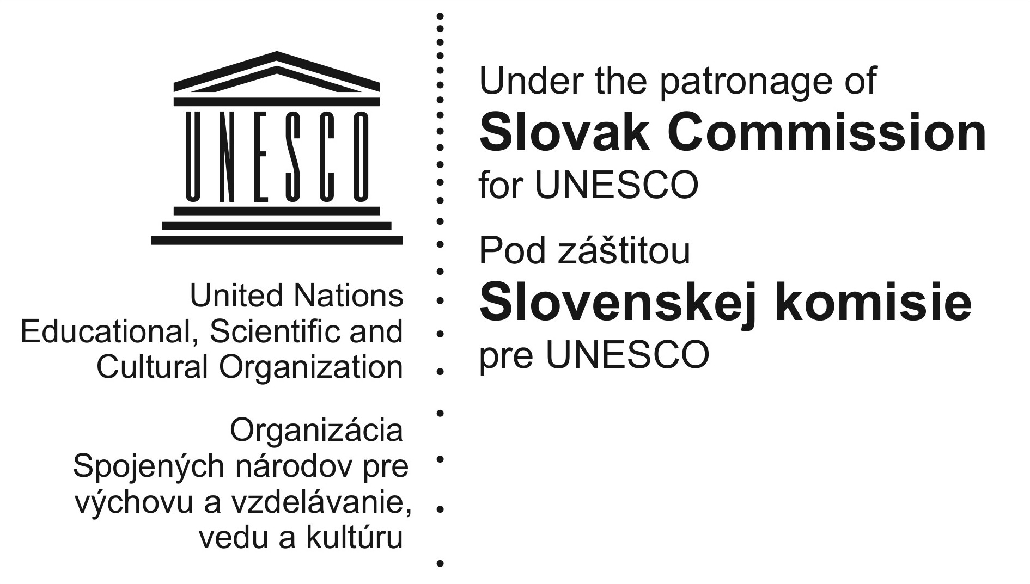

**Organizátori konferencie:**

Slovenské národné múzeum

STU Fakulta chemickej a potravinárskej technológie

**Partneri SNM**:

Mediálny partner SNM

 

**Sponzori konferencie:**

.,..



